姓名： |  | 学号： | 专业年级： | 班级：
分组： |  | 实验室： | 指导教师： | 实验日期：
实验的准备阶段  (指导教师填写) | 课程名称 | Web开发技术
实验的准备阶段  (指导教师填写) | 实验名称 | 实现登录与注册切换（04500022008）
实验的准备阶段  (指导教师填写) | 实验目的 | - 掌握VueCLI3脚手架工具的安装与使用  - 掌握使用VueCLI3创建项目的方法
实验的准备阶段  (指导教师填写) | 实验内容 | 基于Nuxt.js开发一个Vue程序，实现登录和注册切换。
实验的准备阶段  (指导教师填写) | 实验类型  （打） | □验证性 □演示性 □设计性 R综合性
实验的准备阶段  (指导教师填写) | 实验的重点、难点 | - 服务器端渲染的基本实现方法
实验的准备阶段  (指导教师填写) | 实验环境 | - VSCode编辑器  - Chrome浏览器
实验的实施阶段 | 实验步骤及实验结果 | 实验的步骤  1.全局安装create-nuxt-app  2.创建项目名为my-nuxt-demo  3.调试运行  4.在浏览器访问  关键代码  截屏效果  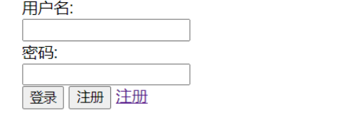  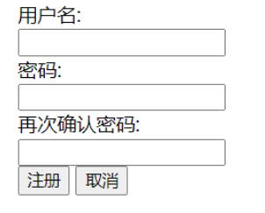
实验结果的处理阶段 | 实验结果的分析与总结

